ما اسم المجسمات التالية , وضع دائرة على المجسمات التي لها وجه مسطح:

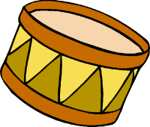


000000000000000000 000000000000 00000000000000000

أكمل الجدول التالي :
المجسم | عدد الأضلاع | عدد الرؤوس
مربع
مثلث
دائرة
مستطيل

ارسم خط التناظر:

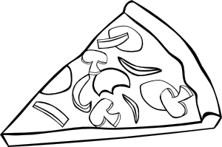
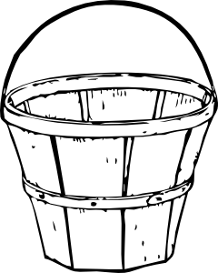



اوجد محيط كلا مما يلي :
1 cm
6 cm
1 cm
4 cm
8 cm
6 cm
7 cm
5 cm
5 cm

7 cm
----------------------- ----------------------------
5 cm
5 cm
5 cm
5 cm
5 cm
5 cm

-------------------------------
اوجد مساحة الشكل :

---------------------------

